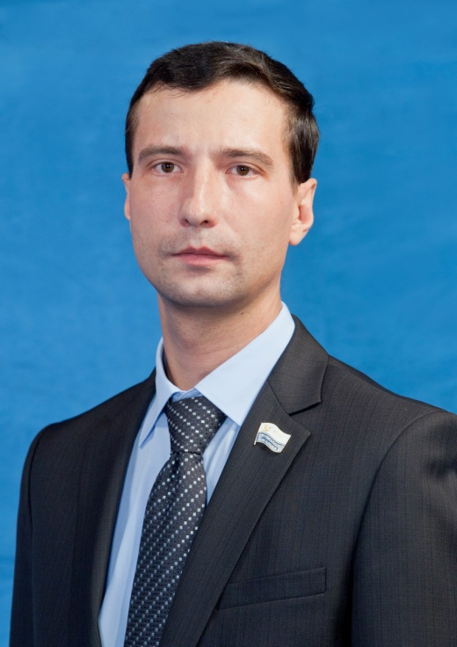
Фомин Сергей Александрович
Депутат Таймырского Долгано-Ненецкого районного Совета депутатов
Избирательное объединение “Красноярское региональное отделение Всероссийской политической партии “ЕДИНАЯ РОССИЯ”

Кем выдвинут: «Единая Россия»
Год и место рождения: 02 июля 1978 года, г. Киев, Республика Украина
Образование: высшее, Высшая административная Школа при Администрации Санкт-Петербурга (государственное и муниципальное управление)
Входит в состав комиссий:
- по вопросам севера, недропользования и экологии, коренных малочисленных народов Таймыра;
- по финансам, бюджету, налогам, экономической политике, собственности и предпринимательской деятельности;
Общественно-политическая жизнь: член партии «Единая Россия»
Трудовая деятельность:
- 1998-2000 – служба по призыву в рядах Российской Армии;
-2001-2004 – трудовая деятельность по различным рабочим профессиям;
- 2004 -2007 – инженер 1 категории Отдела по ремонту и техническому надзору за контейнерным парком Дудинского морского порта;
- 2007 - настоящее время – начальник бюро по ремонту контейнеров в г.Дудинка Отдела по ремонту и техническому надзору за контейнерным парком Заполярного транспортного филиала ОАО «ГМК « Норильский никель»

